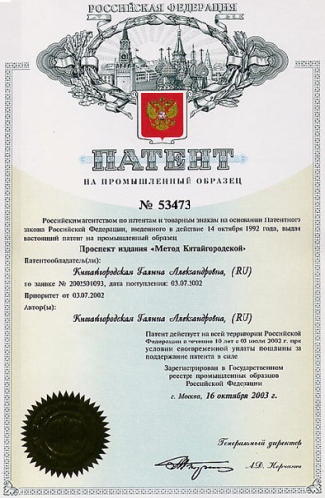[](http://i071.radikal.ru/0901/df/27c5cf367855.jpg)

**Частное учреждение дополнительного**

**образования**

**Школа иностранных языков**

Лицензия на право ведения

образовательной деятельности **РТ № 001794 от 29.12.2011,**

**выдана Министерством образования и науки РТ**

**Мендельсон**

**Вероника Александровна**

**директор и ведущий**

**преподаватель школы**

**Кандидат филологических наук, доцент,**

**зав. кафедрой иностранных языков**

* Автор более 30 учебных и методических работ, в том числе «Англо-русского словаря библейских фразеологизмов» и монографии по библейской фразеологии.
* Финалист конкурса “Teachers to Teachers”, Проводимого Министерством образования США совместно с Американскими советами
* Выпускница курсов повышения квалификации при НОЦ «Школа Китайгородской», обладатель сертификата на право преподавания по методу.
* Член европейского общества фразеологов “Europhras”.

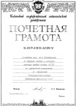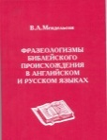******[](http://images.yandex.ru/yandsearch?p=17&text=%D0%B1%D0%B8%D0%B7%D0%BD%D0%B5%D1%81&noreask=1&img_url=www.alltoday.ru/photo_articles/img_13747.jpg&rpt=simage&lr=43)**[](http://magneticconsultinggroup.files.wordpress.com/2011/06/bigstockphoto_business_team_28122541.jpg)

**АНГЛИЙСКИЙ**

**ДЛЯ СФЕРЫ БИЗНЕСА**

**И ФИНАНСОВ**

**«Метод Китайгородской»**

* **Это авторская система обучения, известная как [Метод активизации возможностей личности и коллектива](http://www.kitaygorodskaya.ru/school2_int.php)**.
* **Это самые современные технологии преподавания, основанные на достижениях лингвистики, методики, психологии и социологии.**
* **Это десятки тысяч людей, а также фирмы и организации, прошедшие обучение иностранным языкам.**
* **Это международная известность и престиж.**

**16 октября 2003 года  
доктор педагогических наук,**

**профессор Г.А. Китайгородская получила патент на**

**"Метод Китайгородской»**

**Впервые в России уникальность метода обучения была подтверждена патентом.**

**420080, Татарстан, г. Казань, ул. Тунакова, д.60,**

**тел.: +7 (843) 240-31-41**

**www.express-school.ru [express-school@mail.ru](mailto:express-school@mail.ru)**

**Групповое,**

**корпоративное,**

**индивидуальное обучение**

**«Экспресс»**

**«Экспресс»**

**Зачем**

**бизнесмену знать**

**английский?**

**5 причин выучить язык**

**в нашей школе:**

1. **Сертификат**. Деятельность нашей школы лицензирована Министерством образования и Науки РТ, поэтому по окончании курса обучения вы получаете **сертификат установленного образца.**

1. Каждый образованный человек должен владеть хотя бы одним иностранным языком, так как это важно не только для его дальнейшего саморазвития, но и для **профессиональной карьеры.**
2. Знание языка, особенно для ведущих специалистов подразделений, является обязательным и свидетельствует о **престиже и высоком уровне организации.**
3. Знание языка делает возможным **международное сотрудничество:** необходимоовладеть навыками и техниками для участия в переговорах, международных конференциях, общения с иностранными акционерами, инвесторами, поставщиками, руководством, привлечения иностранных клиентов и т.д.
4. Работникам банков и финансовых организаций, име­ющих партнеров и аудиторов за границей необходимо иметь **навыки ведения деловой переписки и презентации услуг, умение читать и анализировать финансовую документацию и отчетность.** Для этого необходимо свободно использовать лексику, необходимую для ведения бизнеса на английском, читать финансовую документацию, излагать свои концепции и идеи на совещаниях и при общении с зарубежными партнерами.
5. **Доступ ко многим аналитическим ресурсам в сети Интернет** требует знание специальной финансовой и банковской терминологии, освоение лексики касающейся текущих клиринговых расчетов, банковских гарантий, международных расчетов.



1. **Преподавательский состав** нашей школы - это опытные, высококвалифицированные преподаватели, прошедшие зарубежные стажировки и постоянно повышающие квалификацию.

**Преподаватели школы прошли курсы повышения квалификации при Научно-образовательном центре «Школа Китайгородской», являются обладателями сертификатов на право преподавания по методу.** Эти молодые, целеустремленные, доброжелательные и комму-никабельные люди помогут вам преодолеть языковой барьер за минимальный срок.

1. **ПРОЦЕСС ОБУЧЕНИЯ.** Мы ценим ваше время и деньги. Поэтому предлагаем ***корпоративное обучение с выездом преподавателя к Вам в офис***, наиболее удобный и выгодный формат изучения иностранного языка для Вас и Ваших сотрудников.

Основное преимущество, которое дают корпоративные курсы английского языка – Вы будете изучать **именно то, что нужно Вам в удобное для Вас время и на территории Вашего предприятия**.

1. **ПРОФЕССИОНАЛЬНЫЙ ВЫБОР.** В зависимости от вашего начального уровня знаний, профессиональной направленности, вы можете выбрать из большого количества специализированных программ и тренингов именно ту, которая необходима именно вам. Любая программа может быть скорректирована в зависимости от **поставленных ВАМИ целей и задач обучения.**
2. **УчебнЫЕ ПОСОБИЯ** и полный набор наглядных, аудио-видео и DVD материалов ведущих западных издательств «Cambridge University Press», «Oxford University Press», «Longman», «Macmillan» подобраны согласно программным требованиям международных стандартов в области обучения иностранным языкам. Каждый [наш курс английского языка](http://english-pro.org/courses/) **учитывает специфические особенности** только Вашей профессиональной деятельности.